淡江時報 第 739 期
國樂社公演扣心弦 絲竹裊裊
學生新聞
是哪裡傳來陣陣婉轉動聽的絲竹聲？原來是國樂社於12月26日舉辦期末公演「絲韻翩翩」，以＜陽明春曉＞、＜絲竹新韻＞等4首樂曲，融入吳越佳音、江南絲竹的典雅，在服裝上，更搭配中山裝及旗袍，現場飄溢一股濃厚的中國古典風情，與觀眾一同「絲」情畫意。

另有古箏社友情演出＜菊花台＞、＜邊疆舞曲＞，與國樂社共同譜出一場動人心弦的音樂饗宴。「安可曲將聖誕樂曲＜Jingle Bell＞，改以國樂呈現，頗令人玩味。」運管二陳彥平說。國樂社社長運管二許呈維表示，這次演出順利，但仍須再努力、加強，希望下次的演出更豐富。（文�孫筱婷、攝影�王家宜）
2010/09/27

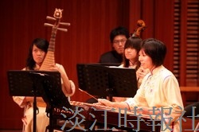
國樂社公演扣心弦 絲竹裊裊

